Sistema Gestión de Horarios
  - Reporte de avance del proyecto, redefinición del MVP y plan de recuperación para las semanas 12–14
Elemento | Información
Materia | Desarrollo de Utilerías y Manejadores
Profesor | Alejandro Montes Moreno
Grupo | ICO 901-9
Integrantes | Aldo David Amaro Chávez, Jorge Iván García Piña, David Adame Vázquez
Estado del reporte | Semana 12
Versión objetivo | Sistema Gestión de Horarios v0.1.0

Declaración de estado real
Las pantallas de inicio de sesión y calendario incluidas en este documento son mockups de referencia. No constituyen interfaces funcionales ni demuestran integración con la API. Actualmente, el servicio de login es el único componente visualmente asociado a una función desarrollada; los módulos schedule, booking y la experiencia de usuario continúan en construcción.

Resumen ejecutivo
El proyecto se encuentra en una etapa de recuperación controlada: se conserva el objetivo de centralizar la gestión de horarios, peticiones y reservas, pero se reduce el alcance técnico para asegurar una entrega verificable en la semana 14.
La redefinición elimina asincronía compleja, integraciones externas y procesos automáticos de segundo plano. La arquitectura final prioriza Flask, Jinja2, HTTP REST, operaciones síncronas en PostgreSQL, CRUDs explícitos y trazabilidad básica dentro de la plataforma.
De acuerdo con la actualización del equipo, los módulos IAM y catalog están terminados; schedule y booking están en desarrollo; y la interfaz/experiencia de usuario aún no está implementada. El repositorio público utiliza development como rama oficial, presenta siete ramas, no tiene pull requests y proyecta la etiqueta v0.1.0 para el cierre.
El plan de recuperación concentra las semanas 12–14 en cuatro resultados: congelar el alcance, completar el flujo de consulta y gestión de horarios, integrar la interfaz con la API y cerrar pruebas/documentación/Git con evidencia reproducible.

Contenido
- 1. Alcance delimitado y redefinición del MVP
- 2. Requerimientos incluidos y estado actual
- 3. Evidencia de lo terminado y aclaración de mockups
- 4. Repositorio Git e historial de cambios
- 5. Distribución actual de tareas
- 6. Plan de recuperación para semanas 12–14
- 7. Riesgos, criterios de cierre y conclusiones
- Anexo A. Inventario de evidencias y fuentes documentales

1. Alcance delimitado y redefinición del MVP

1.1 Objetivo del ajuste
El objetivo del ajuste no es reducir el valor funcional del proyecto, sino eliminar componentes cuya complejidad de infraestructura, integración o prueba no es proporcional al tiempo disponible. El MVP de la semana 14 deberá demostrar un flujo ordenado y verificable: autenticación, consulta de horarios, administración de catálogos, registro de peticiones/reservas y trazabilidad básica.

1.2 Funcionalidades retiradas y sustituciones aprobadas
Componente | Decisión | Sustitución para el MVP | Justificación
Asincronía con RabbitMQ / Redis PubSub | Eliminada | Reservas ejecutadas de forma síncrona mediante transacciones en la base de datos. | Evita desplegar y probar brokers, consumidores, reintentos y consistencia eventual.
SSE o WebSockets en schedule_service | Eliminada | Peticiones HTTP REST GET mediante Fetch/AJAX. La actualización se dispara al modificar filtros o ejecutar una acción. | Evita conexiones persistentes y simplifica el desarrollo y la prueba.
Polling automático cada 30–60 segundos | No comprometido para v0.1.0 | Actualización bajo demanda al modificar filtros o refrescar una operación. Puede evaluarse después. | El estado actual confirmado indica que el polling periódico aún no está implementado.
Parser batch de Excel/CSV | Eliminado | CRUD de catálogos o script único de seeding SQL/Python al inicializar la BD. | Evita errores de columnas, formatos, encoding y validación de archivos.
Correos, WhatsApp, SMS o SMTP | Eliminados | Cambios de estado visibles en historial/dashboard al iniciar sesión. | Reduce dependencias de terceros y puntos externos de falla.
Auditoría forense con snapshots y firmas | Eliminada | Trazabilidad básica con fecha_solicitud e id_responsable en peticion. | Mantiene responsabilidad operativa sin implementar versionado inmutable avanzado.
Estados EN CURSO y FINALIZADA automáticos | Eliminados | Estados manejados por acciones directas del usuario y operaciones del flujo principal. | Evita tareas programadas, CRONs y procesos de fondo.
Reubicación inteligente de eventos | Eliminada | La colisión se resuelve de forma síncrona; no se busca automáticamente otro salón. | Reduce complejidad algorítmica y conserva decisiones deterministas.
OAuth2, Google Workspace o Azure AD | Eliminados | IAM local con correo, contraseña, JWT y RBAC. | Evita dependencias de proveedores de identidad durante el MVP.

1.3 Arquitectura resultante
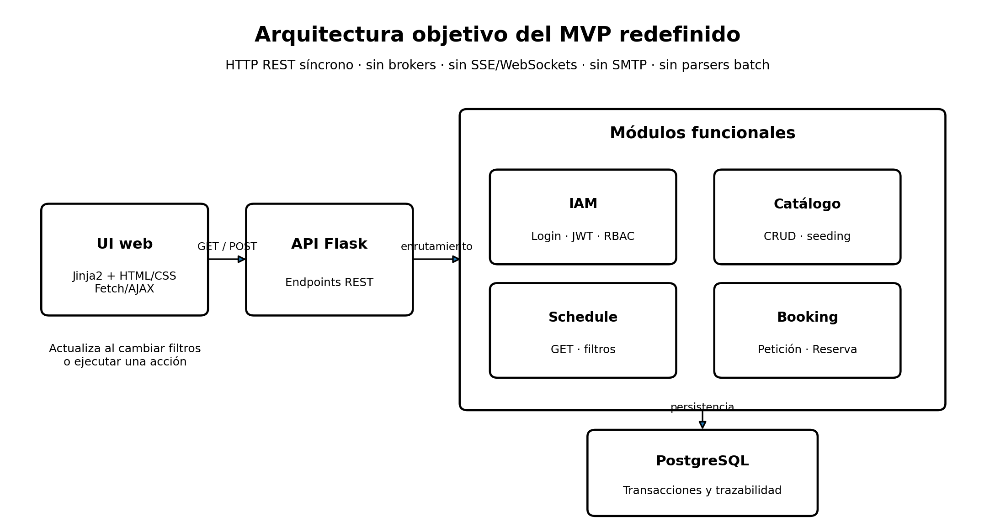
Figura 1. Arquitectura objetivo simplificada para la versión v0.1.0.
La interfaz utilizará Jinja2 y JavaScript asíncrono mediante Fetch/AJAX, pero sin streaming persistente. La API Flask expondrá endpoints REST para IAM, catálogos, consulta de horarios y operaciones de booking. Las transacciones de reservas y colisiones se resolverán de manera síncrona en PostgreSQL. El calendario está previsto para consumir información de las entidades Petición y Reserva, que permanecerán separadas.
Decisión de actualización visual
La versión comprometida para la semana 14 actualizará la vista cuando el usuario modifique filtros o ejecute una operación. El polling automático periódico no se considera terminado ni obligatorio para la etiqueta v0.1.0.

2. Requerimientos incluidos y estado actual

2.1 Lista de requerimientos dentro del alcance delimitado
ID | Requerimiento incluido | Responsable técnico | Estado semana 12
RF-01 | Registro y protección de credenciales con bcrypt (12 rounds) y política de contraseña fuerte. | IAM | Terminado — declarado por el equipo
RF-02 | Inicio de sesión, validación de usuario activo, emisión de JWT y control de acceso por roles. | IAM | Terminado — backend; UI no conectada
RF-03 | CRUD de infraestructura y catálogos esenciales: planteles, salones y datos base necesarios. | catalog | Terminado — módulo; integración pendiente
RF-04 | Gestión de catálogos académicos/tecnológicos mediante CRUD y seeding; sin carga masiva Excel/CSV. | catalog | Terminado — módulo; evidencia integral pendiente
RF-05 | Consulta pública de horarios por HTTP GET y filtros; actualización sin recargar toda la página mediante Fetch/AJAX. | schedule | En proceso
RF-06 | Registro, consulta y actualización de Peticiones y Reservas mediante operaciones CRUD síncronas. | booking | En proceso
RF-07 | Detección de colisiones y resolución síncrona por reglas de prioridad/FIFO, sin reubicación automática. | booking | En proceso / pendiente de integración
Transversal | Interfaz pública y administrativa con Jinja2; dashboard e historial dentro de la plataforma. | UI/UX | En proceso; mockups únicamente
Transversal | Trazabilidad básica de cambios mediante fecha_solicitud e id_responsable. | booking / BD | Pendiente de validación funcional

2.2 Estado consolidado: terminado, en proceso y pendiente
Clasificación | Componente | Estado confirmado | Brecha o condición
TERMINADO | IAM backend | bcrypt 12 rounds, usuario activo, política de contraseña fuerte, login/JWT/RBAC según actualización del equipo. | Falta una captura actualizada de ejecución y conexión de la interfaz.
TERMINADO | catalog backend | El equipo declara concluido el módulo de catálogos. | La integración con vistas y una demostración CRUD completa siguen pendientes.
TERMINADO / POR VERIFICAR | Corrección de 12 pruebas fallidas | El equipo reporta que las fallas anteriores fueron corregidas. | No se proporcionó el total actualizado de pruebas aprobadas ni una captura reciente; no se afirma 55/55.
EN PROCESO | schedule | Consultas de horarios, filtros y lectura desde Petición/Reserva. | No está conectado a endpoints GET y no existe polling automático.
EN PROCESO | booking | CRUD de peticiones/reservas y reglas de colisión síncronas. | Debe completarse, integrarse y probarse.
EN PROCESO | Interfaz y experiencia de usuario | Mockups de login, calendario público y vista administrativa. | Los mockups usan datos de demostración; no son evidencia de implementación.
PENDIENTE | Integración UI–API | Login real, GET de calendario, CRUD administrativo y actualización por filtros. | Elemento crítico para la semana 14.
PENDIENTE | Gestión del repositorio | Integrar ramas en development, actualizar README y consolidar versión entregable. | No existen pull requests actualmente.
PENDIENTE | Cierre de calidad | Pruebas de integración, regresión, evidencia reproducible y etiquetado v0.1.0. | Debe completarse antes de la demostración final.

2.3 Modelo de datos y comportamiento de la interfaz
- Petición y Reserva serán entidades separadas.
- El calendario está previsto para obtener datos de ambas entidades. La regla exacta de qué estados se muestran en la vista pública debe documentarse antes del cierre.
- El dashboard utilizará datos de demostración durante este avance; por lo tanto, no debe presentarse como evidencia de integración con la base de datos.
- La trazabilidad básica se mantendrá en la tabla peticion mediante fecha_solicitud e id_responsable.
- Los estados que requieren automatización programada, como EN CURSO y FINALIZADA, quedan fuera de la versión v0.1.0.

3. Evidencia de lo terminado y del avance real
Criterio de lectura de la evidencia
Las capturas de código, estructura, Git y pruebas respaldan avances técnicos. Las capturas visuales de login y calendario se incluyen únicamente como diseño de referencia y deben identificarse expresamente como mockups no implementados.

3.1 Estructura actual del proyecto
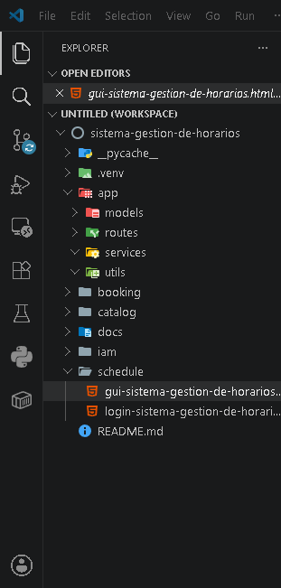
Figura 2. Estructura visible en VS Code: app, booking, catalog, iam, schedule, docs y archivos HTML de mockup.
La estructura muestra la separación modular prevista. La existencia de carpetas no implica que todos los módulos estén terminados; el equipo confirma que IAM y catalog están acabados, mientras schedule y booking continúan en desarrollo.

3.2 Evidencia de autenticación y seguridad
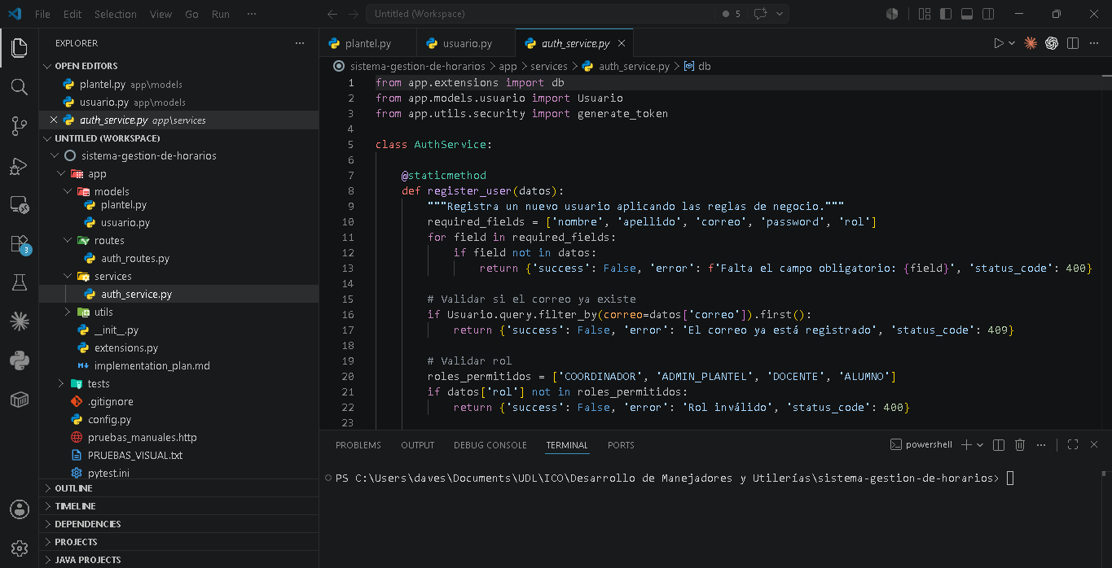 | 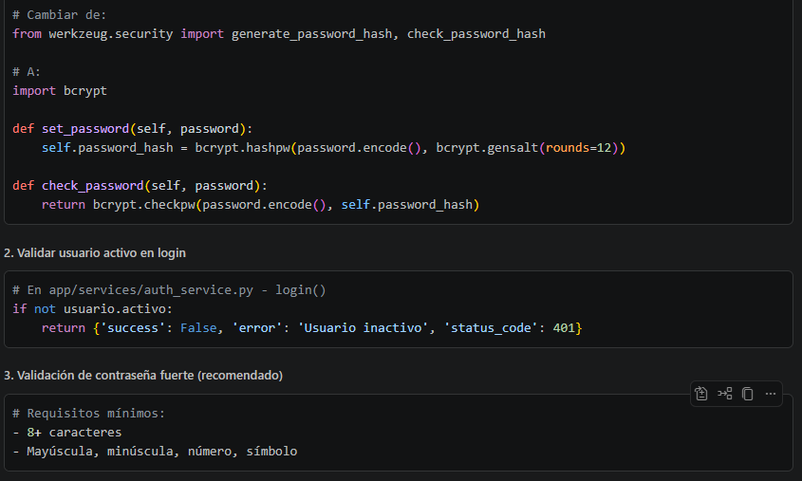
Figura 3. Código del servicio de autenticación y evidencia documental del cambio a bcrypt, validación de usuario activo y política de contraseña.

3.3 Línea base y actualización de pruebas
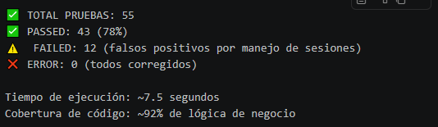 | 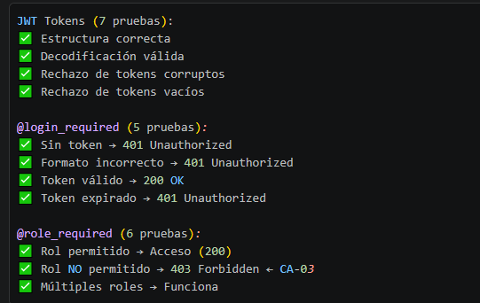
Figura 4. Línea base anterior: 55 pruebas, 43 aprobadas y 12 fallidas; evidencia de pruebas de JWT y RBAC.
El equipo confirma que las 12 fallas anteriores ya fueron corregidas. Sin embargo, no se entregó una salida actualizada de pytest ni el total vigente de pruebas aprobadas. En consecuencia, el presente documento registra la corrección como avance declarado, pero mantiene como pendiente la evidencia reproducible del resultado actual.

3.4 Mockups de interfaz — no implementados
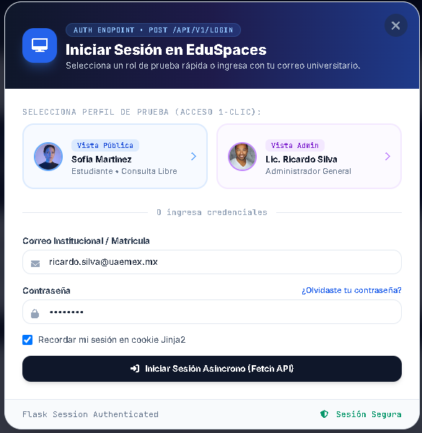 | 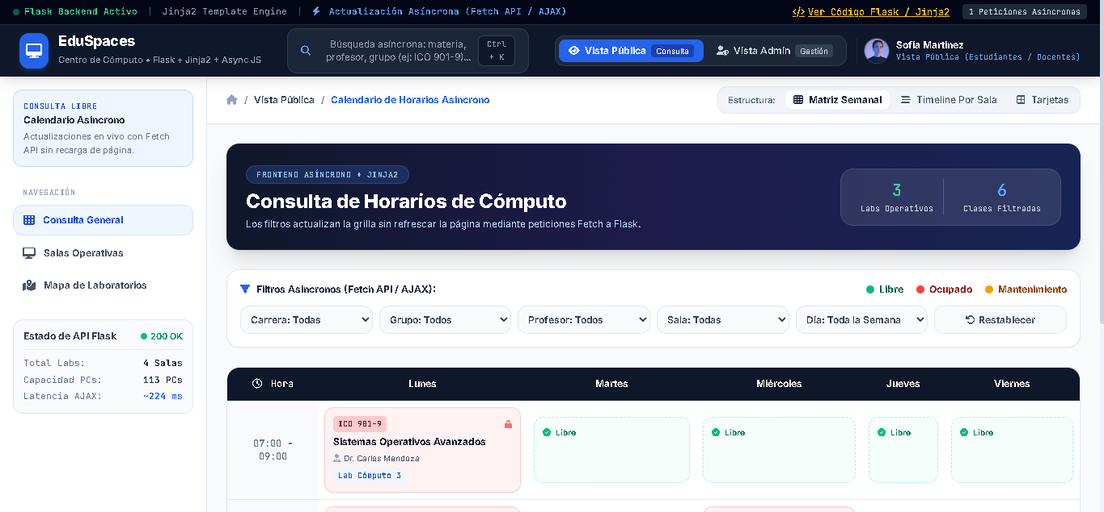
Figura 5. Mockups iniciales de login y calendario. Usan datos de demostración y no representan integración funcional.
- El login aún no está conectado realmente con Flask/API.
- El calendario aún no consume endpoints GET.
- La actualización automática por polling no está implementada.
- El comportamiento previsto para v0.1.0 es actualizar al cambiar filtros o ejecutar una acción mediante Fetch/AJAX.

4. Repositorio Git e historial de cambios
Dato | Estado
Repositorio | https://github.com/DaveChessington/sistema-gestion-de-horarios.git
Visibilidad | Público
Rama oficial | development
Ramas visibles | 7 ramas
Pull requests | No existen actualmente
Commits visibles en development | 2
Último commit visible | 29 de julio de 2026 — 7c8cf13 — feat: initialize project directory structure with placeholder .gitkeep…
Commit anterior visible | 21 de julio de 2026 — 0b19676 — chore: upload working project docs for context
Etiqueta planeada | v0.1.0 al cierre de la semana 14
Brecha actual | Las ramas anteriores todavía no están integradas en development y el README no está actualizado.

Enlace público: github.com/DaveChessington/sistema-gestion-de-horarios
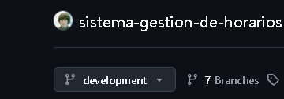 | 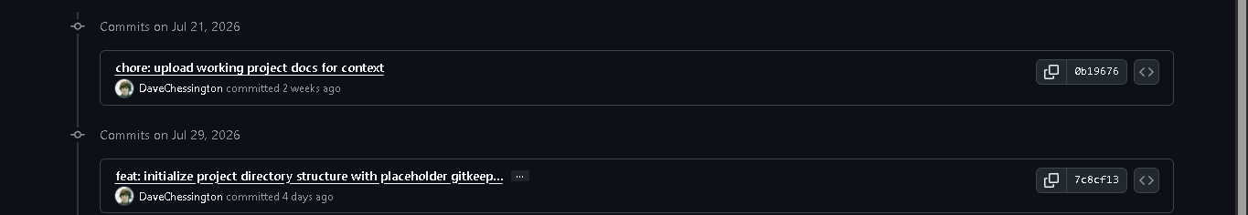
Figura 6. Repositorio en la rama development, siete ramas y dos commits visibles; último commit del 29 de julio de 2026.

4.1 Acciones Git obligatorias antes de v0.1.0
- Revisar las siete ramas y determinar cuáles contienen cambios que deben integrarse.
- Consolidar una versión ejecutable y verificable en development.
- Actualizar README con instalación, variables, ejecución, pruebas, arquitectura y estado de módulos.
- Ejecutar pruebas desde development y adjuntar evidencia de resultados.
- Crear la etiqueta v0.1.0 únicamente después de cerrar las pruebas y la documentación.
- Mantener un historial de commits descriptivo; no usar la etiqueta como sustituto de una versión integrada.

5. Distribución actual de tareas
Integrante | Responsabilidad actual | Resultado esperado al cierre
Aldo David Amaro Chávez | Delimitación de requerimientos; desarrollo del módulo de interfaz; experiencia de usuario. | Congelar alcance, convertir mockups en vistas funcionales Jinja2, integrar Fetch/AJAX con endpoints REST y preparar evidencia UX.
Jorge Iván García Piña | Operación de Codex; entorno; apoyo en pruebas. | Mantener bitácora de IA, preparar entorno, apoyar seeding, ejecutar pruebas, consolidar evidencia, README y gestión de ramas.
David Adame Vázquez | Validación; documentación; diseño de base de datos; módulo central de gestión de horarios. | Consolidar modelo Petición/Reserva, completar schedule y booking, implementar transacciones síncronas, colisiones y soporte a CRUD.

5.1 Reglas de coordinación
- Cada cambio funcional debe vincularse con un requerimiento, un módulo y una prueba.
- Los mockups pasan a considerarse terminados únicamente cuando consuman endpoints reales y sus operaciones puedan demostrarse.
- Codex se utiliza como apoyo; las decisiones de alcance, aceptación y corrección permanecen bajo responsabilidad del equipo.
- La rama development será la fuente oficial de verdad para la versión v0.1.0.

6. Plan de recuperación para terminar en la semana 14

6.1 Semana 12 — Congelación y estabilización
- Aldo: cerrar la matriz de alcance, documentar exclusiones y preparar las vistas Jinja2 a partir de los mockups.
- Jorge: comprobar el entorno, registrar decisiones de Codex, preparar ejecución reproducible de pruebas y revisar ramas.
- David: consolidar el esquema de datos, validar catalog y avanzar schedule/booking sobre Petición y Reserva.
- Equipo: establecer development como rama oficial y definir criterios de terminación para cada módulo.

6.2 Semana 13 — Construcción e integración funcional
- Implementar endpoints GET de horarios y filtros en schedule.
- Implementar el CRUD síncrono de Petición y Reserva en booking.
- Conectar las vistas pública y administrativa mediante Fetch/AJAX.
- Completar seeding SQL/Python para catálogos y datos de demostración.
- Integrar ramas necesarias en development y ejecutar pruebas de integración iniciales.

6.3 Semana 14 — Cierre, evidencia y versión
- Completar reglas síncronas de colisión por prioridad/FIFO sin reubicación automática.
- Integrar historial/dashboard con la plataforma; identificar claramente los datos de demostración.
- Ejecutar pruebas unitarias, de integración y regresión; capturar resultados actuales.
- Corregir defectos, actualizar README y documentación de alcance.
- Consolidar development, realizar demostración y crear la etiqueta v0.1.0.

6.4 Diagrama de Gantt
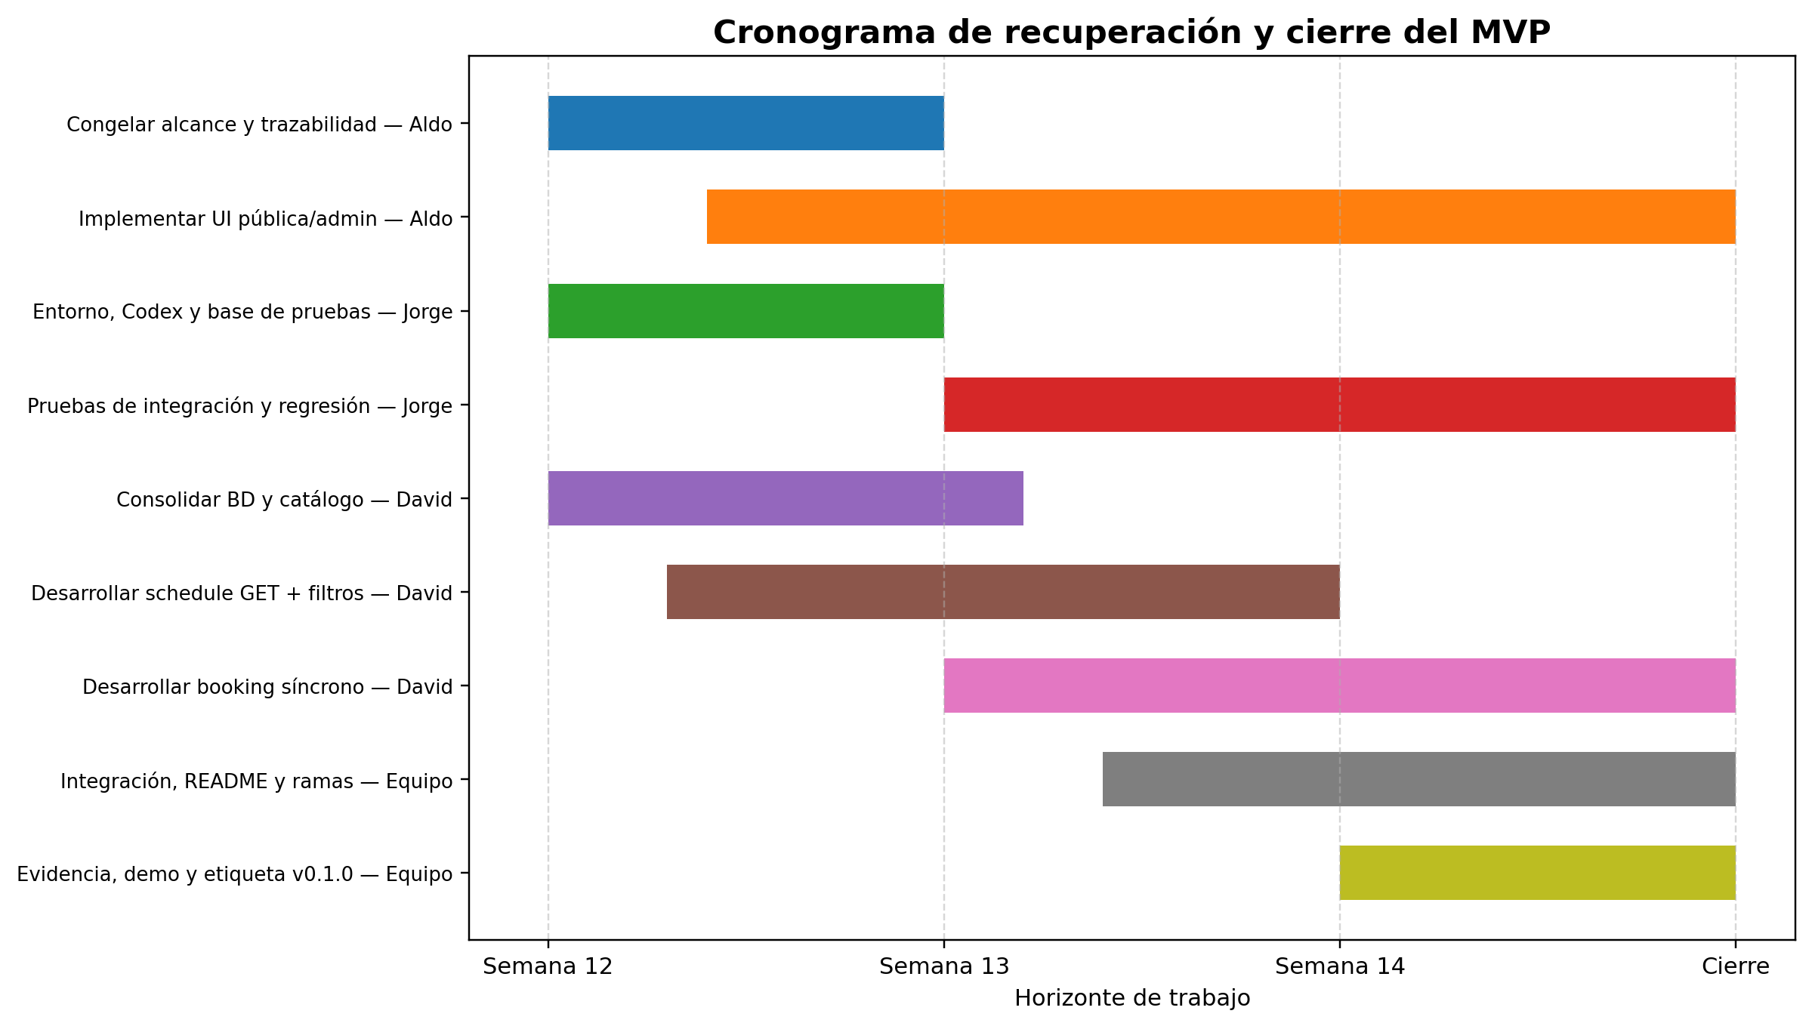
Figura 7. Cronograma de recuperación para semanas 12–14. Las barras representan el periodo previsto de ejecución, no porcentajes de avance.

6.5 Entregables medibles por semana
Periodo | Resultado esperado | Criterio de evidencia
Semana 12 | Alcance congelado; decisiones de simplificación documentadas; IAM/catalog estabilizados; esquema Petición/Reserva definido; plan de ramas y pruebas. | Matriz de alcance, evidencia de seguridad, estructura de BD y backlog priorizado.
Semana 13 | GET de horarios y filtros; CRUD de peticiones/reservas; vistas conectadas parcialmente; seeding; primera integración. | Demostración técnica en development y resultados de integración inicial.
Semana 14 | Flujo extremo a extremo; colisiones síncronas; historial/dashboard; pruebas finales; README; tag v0.1.0. | Repositorio público consolidado, evidencia reproducible y demostración del MVP.

7. Riesgos, criterios de cierre y conclusiones

7.1 Riesgos de mayor prioridad
Riesgo | Impacto | Mitigación inmediata
Mockups confundidos con software terminado | Alta | Presentar siempre la etiqueta “mockup no implementado”; demostrar únicamente flujos conectados.
Schedule y booking no terminados | Crítica | Priorizar un flujo vertical mínimo antes de ampliar pantallas o catálogos.
Pruebas corregidas sin evidencia actual | Alta | Ejecutar pytest desde development y adjuntar salida completa y fecha.
Ramas no integradas | Alta | Revisar, fusionar y probar en development antes de etiquetar v0.1.0.
README desactualizado | Media-alta | Actualizar instrucciones, arquitectura, endpoints, alcance y limitaciones.
Dashboard con datos de demostración | Media | Identificar los datos como demo y evitar afirmar que provienen de la BD integrada.
Ambigüedad Petición/Reserva | Alta | Definir relación, estados y reglas de lectura para el calendario antes de pruebas finales.

7.2 Definición de terminado para v0.1.0
Área | Condición de cierre
IAM | Login/JWT/RBAC, bcrypt, usuario activo y contraseña fuerte demostrados desde la rama development.
Catálogo | CRUD y/o seeding funcional con datos necesarios para horarios.
Schedule | GET de horarios con filtros y datos tomados de Petición/Reserva según reglas documentadas.
Booking | CRUD de Petición/Reserva y manejo síncrono de colisiones por prioridad/FIFO.
Interfaz | Vista pública y administrativa conectadas a endpoints reales; sin presentar mockups como implementación.
Pruebas | Resultado actualizado, reproducible y sin fallas críticas abiertas.
Git | Ramas necesarias integradas en development; README actualizado; tag v0.1.0 creada.
Alcance | Sin brokers, SSE/WebSockets, parser Excel/CSV, notificaciones externas, OAuth ni automatización de fondo.

7.3 Conclusión
La redefinición propuesta transforma una arquitectura ambiciosa en un MVP alcanzable y defendible. El valor central se conserva: autenticar usuarios, administrar información base, consultar horarios, registrar peticiones/reservas y resolver conflictos de manera controlada. La eliminación de brokers, streaming persistente, parsers masivos, notificaciones externas y automatizaciones de segundo plano reduce riesgos sin impedir demostrar ingeniería de software.
El factor crítico para la semana 14 será la integración. Las carpetas, documentos y mockups ya aportan una base de diseño, pero la calificación y la validez del entregable dependerán de demostrar flujos reales desde development, con endpoints conectados, persistencia, pruebas actualizadas y una versión v0.1.0 claramente documentada.

